## 

**Web论文**

**基于 SSM 框架的学生管理系统**

**专业：软件工程**

**学号：1804240901**

**姓名：黄佳敏**

**武汉纺织大学**

**计算机与人工智能学院**

**2021 年 7 月**

### 摘 要

在我国，教育这个话题一直是重中之重。从古至今，教育一直是人们在日常生活中不可忽视的问题。而学生管理则是教育问题中十分重要的一个环节。对于正在学校中的学生和教师，几乎每天都需要使用学生管理系统，特别是在每个学期始末，学生成绩管理系统对于学校非常重要。现代社会，管理一个学校中学生以及老师的信息，最主要的就是使用学生管理系统。

学生管理系统通过学生和教师登录页面来查看或者是管理自己的个人信息和成绩信息。管理员来进行更高级的系统管理，以确保系统中的各项信息准确无误。通过三方的各自和协同管理，使得各种信息在系统中方便查看和保存。

本文基于自身使用学生管理的经历为例，结合对学生、教师和管理员使用管理系统的需求分析，使用 SSM 框架，以 Java 为后端开发语言，以 MySQL 为关系型数据库平台，以 Bootstrap 为前端辅助框架，设计了这个学生管理系统平台来管理学校相关的数据。该系统针对学生、教师和管理员拥有查看个人信息，修改个人信息，发布成绩、查看成绩、修改成绩、管理教师授课信息和管理学生成绩信息等功能。

本文分析了学生和教师在管理信息过程中可能的需求，重点对系统的成绩显示功能、后台管理功能、所需的数据库进行了分析，并给出了系统主要功能的实现方法，展示了最终的实现效果和测试结果。

目前该学生管理系统的功能已基本完成，各项逻辑流程初步得到实现。

关键词：学生管理 ， Java，SSM框架，MySQL

### ABSTRACT

## In China, the topic of education has always been the top priority. Since ancient times, education has been a problem that can not be ignored in people's daily life. The management of students is a very important part of education. For the students and teachers in the school, almost every day need to use the student management system, especially at the beginning and end of each semester, the student performance management system is very important for the school. In modern society, the most important way to manage the information of students and teachers in a school is to use the student management system.

## Student management system through students and teachers login page to view or manage their personal information and performance information. Administrators to carry out more advanced system management, to ensure that the information in the system is accurate. Through the respective and collaborative management of the three parties, all kinds of information can be easily viewed and saved in the system.

## Based on the experience of using student management as an example, combined with the demand analysis of students, teachers and administrators, this paper designs the student management system platform to manage school related data by using SSM framework, Java as the back-end development language, MySQL as the relational database platform, and bootstrap as the front-end auxiliary framework. For students, teachers and administrators, the system has the functions of viewing personal information, modifying personal information, publishing grades, viewing grades, modifying grades, Managing Teachers' teaching information and managing students' grades.

## This paper analyzes the possible needs of students and teachers in the process of information management, focusing on the analysis of the performance display function, background management function and required database of the system, and gives the implementation method of the main functions of the system, and shows the final implementation effect and test results.

## At present, the functions of the student management system have been basically completed, and the logical processes have been initially realized.

**Keywords：**Student management, Java, SSM framework, MySQL

### 目录

1. 引言 1
   1. 学生管理系统开发背景 1
   2. 学生管理类软件发展状况 1
   3. 系统开发的目的与意义 2
2. 系统技术概括 6
   1. 系统前端技术概括 2
      1. Jquery 及 Ajax 2
      2. Bootstrap 框架 3
   2. 系统后端技术概括 4
      1. SpringMVC 框架 4
      2. MySQL 数据库 4
      3. Tomcat 服务器 4
      4. MyBatis 框架 5
      5. Spring 框架 5
      6. MVC 设计模式 6
3. 系统分析与设计 7
   1. 学生管理平台概述 7
   2. 学生管理系统需求分析 7
      1. 学生需求分析 7
      2. 教师需求分析 7
      3. 管理员需求分析 8
   3. 系统设计 8
      1. 数据库设计 8
      2. 学生功能设计 9
      3. 教师功能设计 12
      4. 管理员功能设计 12
4. 系统实现 13
   1. 数据库实现 13
   2. 学生能实现 16
   3. 教师功能实现 19
   4. 管理员功能实现 23
5. 总结与展望 24
   1. 总结 24

参考文献 24

1 引言

1．1 学生管理系统开发背景

当今社会发展飞速，各行各业、各个方面都在进步，学校管理方式也与以前发生了较大的改变。相较于过去传统的人工记载学生信息，现在已经有很多管理系统来方便快捷的管理大量学生数据。而随着技术的高速发展，学生管理系统也增添了更多不同的功能。在现在的校园中，学校网站必不可少，学生管理系统也是必需的。越是人数多的学校，对一个方便良好的学生管理系统的要求更高。

学生信息档案的管理对于学校的管理者来说至关重要，学生信息是高等学校非常重要的一项数据资源，是一个教育单位不可缺少一部分。[1]在如今的这种情况下，学校需要一个安全可靠的数据管理平台来管理老师和学生的数据。并且能够让老师和学生清晰明了的管理自己的个人信息和查询个人数据。这个学生管理系统设计可以完成以上功能。

论文中做的工作具有一定的社会意义，能够解决实际问题。

1．2 学生管理类软件发展状况

学生信息管理系统是针对学校学生处的大量工作处理工作而开发的[管理软件](https://baike.baidu.com/item/%E7%AE%A1%E7%90%86%E8%BD%AF%E4%BB%B6/810791" \t "https://baike.baidu.com/item/_blank)，主要用于学校学生信息管理，总体任务是实现学生信息关系的系统化、科学化、规范化和自动化，其主要任务是用手机和计算机对学生各种信息进行日常管理，如查询、修改、增加、删除等，另外还考虑到学生选课，针对这些要求设计了学生信息管理系统。推行学校信息管理系统的应用是进一步推进学生学籍管理规范化、电子化、控制辍学和提高义务教育水平的重要举措。[2]

最近几十年以来，教育行业发展日新月异，相应的软件硬件也必须跟上。以2018年来说，2018年全国高考报名考生人数达到**975万人，比去年增加35万人。这其中必然产生了不少学生个人信息等数据，学生管理这一板块是重中之重。关系到教育的每一个环节。学生管理类软件的市场也十分可观，不仅学生的信息数据需要被管理，老师的信息数据也需要被管理。计算机行业不断发展，各种技术的出现，数据管理将会变得更加安全规范。**

**时代的发展和义务教育的背景下，学生与老师的各种数据会越来越复杂多样。在这种情况下，数据管理市场会保持、甚至增加热度。总的来说，在管理系统持续热度时，学生管理类软件还有很大的空间值得我们去探索挖掘。**

1．3 系统开发的目的与意义

出于实际个人经历，在学校的十多年中都使用过学生管理系统。特别是在大学中，大部分时间都需要使用学生管理系统来查询个人基本信息、学业信息、选课信息等。老师也经常需要使用此系统来管理班级或者成绩信息。一个功能强大的学生管理系统是学校所必备的工具。

本系统可使教职员工减轻工作压力，比较系统的对教务、教学上的各项服务和信息进行管理，同时，可以减轻劳动力的使用，加快查询速度、加强管理，以及国家各部门关于信息化的步伐，使各项管理更加规范化。本系统有较好的兼容性。本系统力求系统全面性、通用性，它可适用于不同的教育机构。[3]

设计一个学生管理系统，我系统开发的目的是了解怎样以这种方式解决学校的管理问题，以及锻炼自身的能力。而该系统开发投入社会，能方便人们更加快捷方便的管理学生与老师的各项数据。特别是对于学校，能够更高效、更安全的去管理教务系统，有一定的社会意义。

2 系统技术概括

2．1 系统前端技术概括

2.1.1 JQuery 及 Ajax

JQuery 是一个快速、简洁的 JavaScript 框架，其倡导写更少的代码，做更多的事情。它封装 JavaScript 常用的功能代码，提供一种简便的 JavaScript 设计模式，优化 HTML 文档操作、事件处理、动画设计和 Ajax 交互[4]。

JQuery 的核心特性可以总结为：具有独特的链式语法和短小清晰的多功能接口；具有高效灵活的 CSS 选择器，并且可对 CSS 选择器进行扩展；拥有便捷的

插件扩展机制和丰富的插件。

一般而言，选择使用 JQuery 是因为它的以下特点：

（1）更方便的选择器

JQuery 的选择机制构建于 CSS 的选择器，它提供了快速查询 DOM 文档中元素的能力，而且大大强化了 JavaScript 中获取页面元素的方式。相比于原本的选择器，JQuery 使用更少的语句即能达到相同的效果，同时选择的精度也要更高。

（2）提供页面动态效果

JQuery 中内置了一系列的动画效果，比如淡入淡出、元素移除等动态特效。这些特效增强了用户在浏览网页时的体验感，许多的网站都有使用。

（3）创建 Ajax 无刷新网页

Ajax 是异步的 JavaScript 和 XML 的简称，可以协助开发出非常灵敏无刷新的网页

（4）对 JavaScript 语言的增强

JQuery提供了对基本 JavaScript 结构的增强，比如元素迭代和数组处理等操作。

（5）增强的事件处理

JQuery提供了各种页面事件，它可以避免程序员在 HTML 中添加太多事件处理代码，同时它的事件处理器消除了各种浏览器兼容性问题。Ajax 是 JQuery 框架的一部分功能简称，它在网页制作中应用广泛，其具体功能在上面叙述JQuery的特点中也有提到，即可以使我们发送请求时进行异步操作，在不刷新页面的情况下对后台的处理产生响应。不借助 Ajax 的话，我们在页面逻辑操作时，必须要进行从当前页面到控制视图层再返回当前页面的多次跳转，很影响用户的操作体验。而借助 Ajax，后端在处理请求时用户依然可以在前端页面继续进行浏览，直到响应返回前端用户再进行操作，整个过程更加连贯，用户的操作体验自然也会更好。

2.1.2 Bootstrap 框架

Bootstrap 是基于 HTML、CSS、JavaScript 开发的简洁、直观、强悍的前端

开发框架，使用该框架使得 Web 开发更加快捷。它提供了优雅的 HTML 和由动

态 CSS 语言 Less 写成的 CSS 规范[3]。

Bootstrap 框架拥有以下特色系统：

（1）栅格系统

栅格系统将网页内容以固定大小单元格分隔开来，使用者通过设置容纳标签的单元格的数量，就可以调整该标签的大小和大概位置，达到页面整体布局的效果。而且 Bootstrap 中的栅格系统还根据浏览器窗口大小设定了不同的单元格单位，同时使用多个单元格可以使网页随着窗口的大小动态改变，达到流式布局的目的。

（2）预设定 HTML 组件

Bootstrap 框架拥有预先设定完成的组件。在不使用框架的情况下，HTML 初始设定的按钮、表格等组件十分单调，没有较好的感官效果，需要开发者自己为其添加 CSS 样式表，十分麻烦。而 Bootstrap 内设的按钮、表格已经事先改变了CSS 属性，看起来更加美观，还设定有不同的类别供用户选择，如按钮的颜色、表格的边框等等。开发者只需改变标签的 class 属性就可以进行设置，十分方便。

（3）特殊组件

Bootstrap 为用户设定了常用的具有特殊作用的组件，如下拉菜单，导航栏，模态框及轮播图等。这些组件效果原本要通过 HTML，CSS，JavaScript 实现起来非常麻烦，而使用 Bootstrap 框架后仅需引用，改变部分属性就可以按 Bootstrap预设定的 Jquery 插件实现期望的效果，极大地减少了开发者的开发量，加快了开发速度。通过 Bootstrap 框架和 CSS，JavaScript 的组合使用，可以在确保美观的同时又节约开发的时间，对于一些轻量级的前端开发来说是十分推荐的选择。

2．2 系统后端技术概括

2.2.1 Spring MVC框架

Spring MVC是一个基于Java的实现了MVC设计模式的请求驱动类型的轻量级Web 框架，通过把Model，View，Controller分离，将web层进行职责解耦，把复杂的web应用分成逻辑清晰的几部分，简化开发，减少出错，方便组内开发人员之间的配合。[2]

Spring MVC 是 Spring 框架的后续产品，它在 SSM 框架中的主要作用作为Controller（控制器）部分处理 View（视图层）。Spring MVC 分离了控制器、模型对象、过滤器以及处理程序对象的角色，这种分离让它们更容易进行定制。在实际的使用中，它的作用类似于 Servlet。配置文件配置完成后，创建对应的文件，并一一添加注解，通过这些注解的引用，前端的请求就能转到对应的方法进行处理。但不同的是，Spring MVC 使用注解，一个文件可以处理多个请求，在处理整个项目的请求时，更加轻松，管理起来也更加实用。

2.2.2 MySQL框架

本平台的开发所选择的数据库是Oracle公司旗下的MySQL数据库，作为一款关系型数据库管理系统，拥有良好的Web适应性，且由于其多线程的特点，可以最大化地使用中央处理器的资源，减少服务器的负荷，是最负荷项目需求的数据库选择。[4]

MySQL 所使用的操作语言 是用于访问数据库的最常用标准化语言 SQL 语言。由于其体积小、速度快、总体拥有成本低，尤其是开放源码这一特点，一般中小型网站的开发都选择 MySQL 作为网站数据库。虽然 MySQL 与其他的大型数据库比有所不足，但对于个人开发者，MySQL 数据库包含了个人开发所需的全部功能，并且它是免费开放的，降低了学习成本。也正是出于上述原因，我在学生管理系统中选择了 MySQL 数据库为项目的数据库。

2.2.3 Tomcat服务器

在搭建 Web 项目中服务器是不可缺少。 Tomcat 技术先进、性能稳定，而且是免费的，是个人 JavaWeb 开发的首选。Tomcat 服务器是一个免费的开放源代码Web 应用服务器，由 Apache、Sun 和其他一些公司及个人共同开发而成，属于轻量级应用服务器。它更多在中小型系统和并发访问用户不是很多的场合下被普遍使用，是开发和调试 JSP程序的首选。在 Tomcat 配置完成后，开发者就可以在服务器上运行 JSP 页面和 Servlet。它具有处理 HTML 页面请求的功能，同时还是一个 Servlet 和 JSP容器。

我在项目中搭建的是 Tomcat 7.0 的版本，个人使用时经过一些简单的配置

配合 Idea、Eclipse 等 Java 开发软件就能较为方便地使用。

2.2.4 MyBatis框架

MyBatis是一款一流的支持自定义SQL、存储过程和高级映射的持久化框架。MyBatis几乎消除了所有的JDBC代码，也基本不需要手工去设置参数和获取检索结果。MyBatis能够使用简单的XML格式或者注解进行来配置，能够映射基本数据元素、Map接口和POJOs（普通java对象）到数据库中记录。sql写在xml里，便于统一管理和优化。并且提供xml便签，支持编写动态sql。与手工操作数据库相比，MyBatis为快速开发应用程序提供了底层的支持。[5]

2.2.5 Spring 框架

Spring 框架用于简化软件开发而创建，是 JavaWeb 开发的常用框架。它的主要功能是使用 JavaBean 代替 EJB（Enterprise Java Beans 的技术简称，是之前的应用开发组件）。

在 Spring 框架之前，开发过程中编写的代码经常出现类似或者重复的情况，这导致开发过程复杂，开发效率和性能都不太理想。Spring 的出现就是为了解决早期这种应用开发的情况，它致力于提供一个以统一的、高效的方式构造整个应用，并且可以将单层框架以最佳的组合揉和在一起建立一个连贯的体系。

Spring 作为一个容器框架，其最大的两个特性是控制反转（IOC）和面向切面（AOP）。

控制反转：控制反转是 Spring 框架作为容器框架的主要特性。原本我们在

Java 开发中，我们要使用对象时都需要自身创建对象再进行操作。而使用Spring 框架后，所需对象依赖的其它对象会通过被动的方式传递进来，而不是这个对象自己创建或者查找依赖对象，方便开发者使用对象的同时节省空间，促进了松耦合。

面向切面：面向切面是函数式编程的一种衍生范型。利用面向切面可以对业务逻辑的各个部分进行隔离，从而使得业务逻辑各部分之间的耦合度降低，提高程序的可重用性，同时提高了开发的效率。在项目中使用 Spring 框架需要在项目中配置部分的配置文件，一般在项目中会配置文件搭配注解使用，简化配置并方便进行管理。

2.2.6 MVC 设计模式

MVC 是软件工程中的一种架构模式，它的全称是 Model View Controller，其实即是 Model（模型），View（视图），Controller（控制器）的组合。它将业务逻辑聚集到一个部件里面，在改进和个性化定制界面及用户交互的同时，不需要重新编写业务逻辑。

在 Web 应用程序中，MVC 设计模式的三个部分有着各自的业务逻辑：Model（模型层）：Model（模型）是应用程序中用于处理应用程序数据逻辑的单位对象，通常模型对象负责在数据库中存取数据。举例来说，数据库中每一个数据表都可以对应一个模型，该模型与数据表拥有相同的属性。在我们需要在该数据表中获取数据时，该模型就会被使用。

View（视图层）：View（视图）是应用程序处理数据后进行显示的部分，它

提供一个可视化的部分，来较为直观的在用户数据处理完成后产生响应。

Controller（控制层）：Controller(控制器)是应用程序中处理用户交互的部分。

通常控制器负责从视图读取数据，控制用户输入，并向模型发送数据。

MVC 分层有助于管理复杂的应用程序，因为您可以在一个时间内专门关注

一个方面。例如，您可以在不依赖业务逻辑的情况下专注于视图设计。同时也让

应用程序的测试更加容易。

MVC 分层同时也简化了分组开发。不同的开发人员可同时开发视图、控制

器逻辑和业务逻辑。

我在项目中使用的 SSM 框架也是基于 MVC 设计模式的。SSM 是 Spring、

SpringMVC、MyBatis 的首字母缩写，因为 SpringMVC 是 Spring 中的部分内容，

所以 SSM 框架可以说由 Spring、MyBatis 两个开源框架整合而成。

3 系统分析与设计

3．1 学生管理平台概述

学生管理系统是基于 SSM 框架，以 Java 为主要开发语言，以 MySQL 为数据库集合 Bootstrap，JQuery 等前端框架而成的网站应用。

该系统希望为时下学生和老师提供了一个方便，快捷的管理渠道，为广大有管理需求的群体提供有效的帮助。在此学生系统管理端上，用户可以清晰明了地查看到自己的相关信息、并且进行修改删除等操作来管理自己的个人信息。

在这里，学生可以浏览自己的个人信息、成绩明细等相关信息，也可以导出所有成绩、修改个人信息。而老师可以上传修改发布成绩和管理老师的个人信息。

3．2 学生管理系统需求分析

3.2.1 学生需求分析

学生需求是学生管理系统需要解决的主要需求之一，学生可能的需求如下：

1. 登录注册：基本上所有的网站在使用时都有登录注册功能，建立学生管理系统也不例外。学生在查看网站主页信息时可以不进行登录，以游客模式进行使用，只有当需要操作学生的相关功能时再进行登录。
2. 填写个人基本信息：学生可以在个人信息页面中填写自己的个人基本信息并且保存到此学生管理系统。
3. 查看成绩：学生在查看自己的课程成绩时，有时会由于课程太多而不太方便找到想看的课程成绩。所以在该系统的成绩查看页面添加了根据不同学年来查询成绩的功能，能帮助学生更快捷的找到自己的课程成绩。
4. 修改密码：有时候因为个人原因需要更改账户密码，选择修改密码后可以更换新的密码。

3.2.2 教师需求分析

教师需求同样是学生管理系统需要解决的主要需求之一，教师可能的需求如下：

（1）登录注册：基本上所有的网站在使用时都有登录注册功能，建立管理系统也不例外。学生在查看主页信息时可以不进行登录，以游客模式进行使用，只有当需要学生的相关功能时在进行登录。

（2）填写个人基本信息：教师可以在个人信息页面中填写自己的个人基本信息并且保存到此管理系统中。

（3）发布成绩：使用此系统最主要的功能就是学生查看成绩、老师发布成绩，老师在发布成绩后，为了更加清楚方便的查看是否全部发布，课程成绩的状态会发生改变，从“未给成绩”变为“已给成绩”。

（4）更改成绩：有时可能因为一些错误而导致教师给出的课程成绩有问题。所有设置更改成绩操作，让教师更加方便的去更改错误成绩信息。

（5）查看授课信息：教师需要授课的班级有很多，创建授课信息页面让授课信息更加规范、便捷的来查看。

（6）修改密码：有时候因为个人原因需要更改账户密码，选择修改密码后可以更换新的密码。

3.2.3 管理员需求分析

基本上所有的系统都需要管理员来对系统进行管理，对学生管理系统同样如此。管理员的功能需求分析如下:

1. 个人信息管理：管理员需要查看当前系统中所有的注册的用户的信息，通过区分教师和学生来方便后续的管理。
2. 成绩信息管理：管理员可以看到所有学生的成绩信息。并且进行一些操作，例如添加、修改、删除。
3. 授课信息管理：管理员需要管理教师的授课信息，以免有错误。同样在此页面中，管理员也可以进行添加、修改、删除等操作来更高效的管理所有授课信息的数据。

## 3.3 系统设计

### 数据库设计

数据库设计是学生管理系统中的重要设计部分，需要根据系统中所需的功能来设定数据库中具体的数据表数量及其属性，整个系统中的数据交互都需要借助数据库实现。

学生管理系统数据库总共设定了八个数据表，这些数据表的名称、作用及具体属性如下：

1. Admin表（用户账号信息表）： admin 表记录了包括学生、老师和管理员在内所有用户账号的信息，其具体的属性有id（表序号）、account（登录账号）、password（登录密码）、power（权级）。
2. Class表（课表）： class表记录了课程相关的信息，其具体的属性有id（表序号）、class_no（班级）、major_id（主课id）、class_name（课程名称）、status（状态）、join_time（参加的时间）、student_num（学生人数）
3. course表（课程表）：course表记录了包括课程的特殊内容，其具体的属性有id（表序号）、course_name（课程名）、credit（信用）、course_num（课程数量）、type（类型）
4. department表（学院表）：department表记录了不同学院的信息，其具体的属性有：id（表序号）、depart_name（学院名）
5. major表（主修表）：major表记录了所有主修课的信息，其具体的属性有id（表序号）、major_name（主修课的名字）、depart_id（主修课的代号）
6. Score表（成绩表）：Score表记录了不同学科的成绩的信息，其具体的属性有id（表序号）、student_id（学生id）、score（成绩）、flag（标志）、teaching_id（教学号）
7. Semester表（学期表）：Semester表记录了不同学期的信息，其具体的属性有id（表序号）、name（学期名）
8. Teaching表（教课表）：Teaching表记录了id，其具体的属性有id（表序号）、teacher_id（教师号）、class_id（课程号）、semester_id（学期号）、course_id（课程编号）

### 学生功能设计

### 基于学生可能的需求，进行学生的功能设计。

学生在使用该房源管理系统的流程图如下：

### 

图 3.3.2 学生功能设计模块图

### 学生在使用该学生成绩管理设定学生只有在登录后才可以查看成绩。

在进行登录操作时，首先用户需要之前在学生管理系统进行学号认证操作。初次认证时需要用户输入自己的电话、邮箱、以及之后登录所用的密码再进行确认，进行注册后才可以使用登录操作。而用户在注册拥有账号之后，在登录页面输入电话号码、预设的登录密码及验证码即可以进行登录操作。学生在登录之后，可以进行查看成绩操作。学生还可以使用个人主页功能，对自己的个人信息进行管理或管理自己的成绩。个人主页的个人信息页面会显示用户注册时所输入的信息。学生可以在自己的个人信息页面更改自己的个人信息，或是更改自己的登录密码。另外前面提到用户可以在成绩界面查看到更详细的成绩分。学生还可以导出自己的成绩单。

### 教师功能设计

教师在个人主页进行实名操作后才能成为教师并使用学生可用的相关功能。 教师在使用该成绩管理系统的如下：

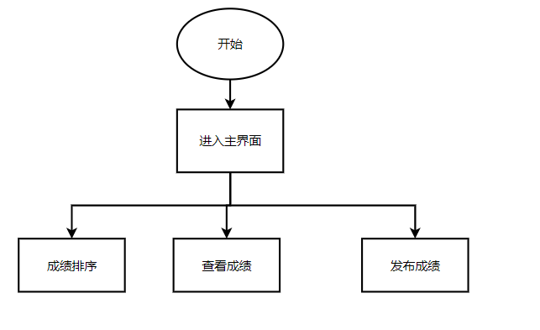

图 3.3.3 教师功能设计流程图

教师可使用的功能必须优先进行登录操作后才能使用，但与学生不同的是教师在进行注册登录一系列操作后还有在个人主页进行实名操作才能真正使用教师的特有功能。

教师实名需要教师补充输入自己的真实姓名信息、性别信息及年龄信息，教师实名后可以查看成绩功能、修改成绩能和发布成绩的功能。

教师最首要的功能是发布成绩的功能，该功能在系统中设定位于查看成绩详情页面。教师想要发布成绩需要向管理员提出发布成绩申请并补充输入成绩的课程名、课程类型等必要信息。

### 管理员功能设计

管理员的功能设计目标分为三类，一类是对用户的个人信息进行管理，一类是对房源的信息进行管理，最后一类是对房东的上架下架请求进行管理，总体的功能设计图如下图：

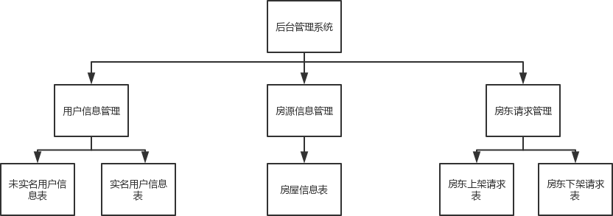

图 3.3.3 管理员功能设计流程图

### 

对于管理员而言，学生信息管理和教师管理更多是查看这些数据及排除其中不合理的数据，最主要的是处理教师的请求。教师的成绩提交请求及取消成绩请求会以单元格的形式显示给管理员，管理员一一查看这些请求并决定是点击批准按钮批准这些请求或是拒绝这些请求。

# 4 系统实现

## 4.1 数据库实现

## 在确定了数据库的设计方案后，可以实际开始创建数据库。数据库的创建有两种方式，一种是不借助数据库工具直接调用控制台输入 sql 语句创建数据库，一种是借助数据库工具使用可视化页面创建数据库。这里为了后续方便操作使用的是Navicat数据库工具。

### 具体的操作图如下：

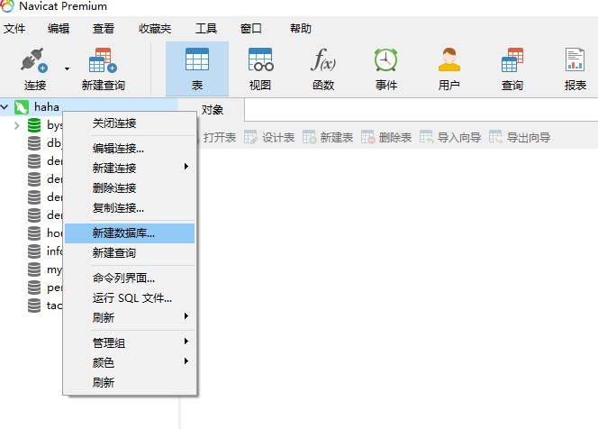

图 4.1.1 创建数据库操作图

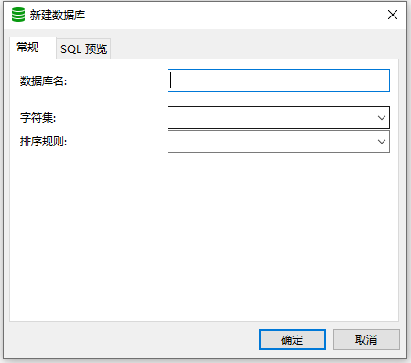

图 4.1.2 创建数据库操作图

在输入了数据库的名称、字符集、排序规则后数据库即可创建完成，也可以使用 sql 语句‘create database 数据库名’创建数据库。

数据库创建完成后，接下来继续使用数据库工具Navicat来创建系统所需要的数据表。

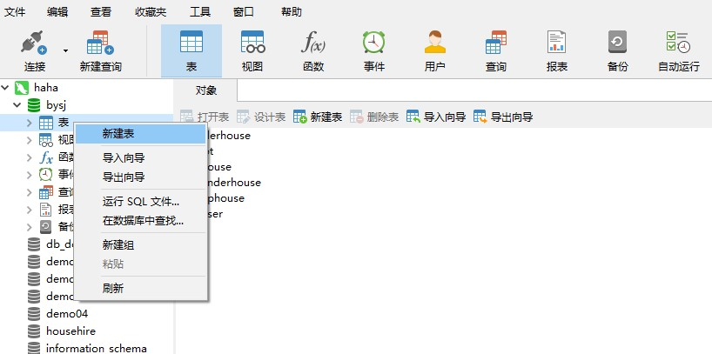

图 4.1.3 创建数据表操作图

点击新建表按钮，补充完成字段后即可完成数据表的创建 ：

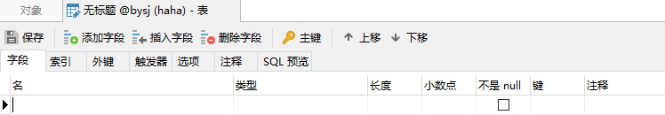

### 图 4.1.4 创建数据表操作图

同样也可以使用 sql 语句（以下方为例）

‘CREATE table User(id int auto_increment,name VARCHAR(20), password VARCHAR(20),PRIMARY KEY(id)); '

完成数据表的创建。

注意要先启用该数据库才能进行创建数据表操作。所有的数据表创建完成后效果如下：

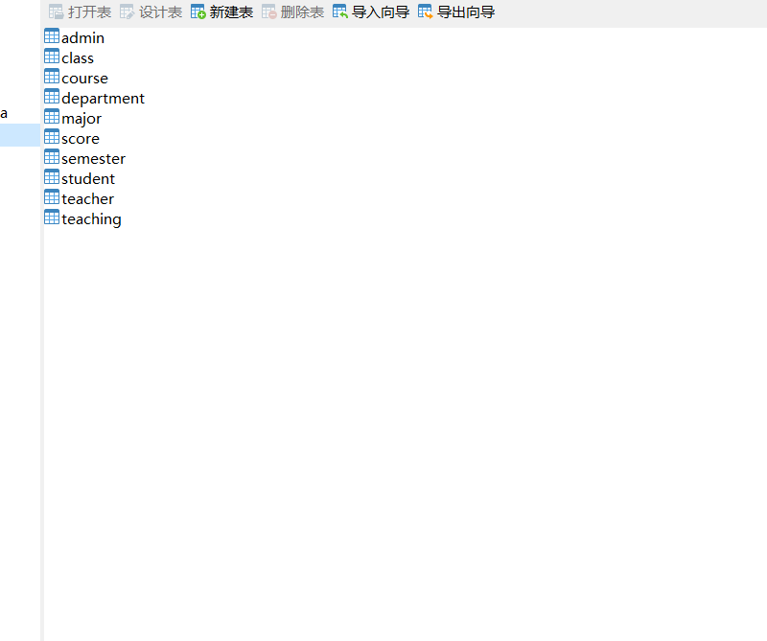

图 4.1.5 系统数据表

### 通过对这些数据表的修改，整个学生管理系统的数据控制得以实现。

## 4.2 学生功能实现

学生、老师、管理员的功能实现采用了 MVC 设计模式，都是在 SSM 框架的帮助下完成这些功能。 大体的功能实现思路按照以下步骤：

（1）完成 Model 层，由预先设计的数据库创建对应的模型。

（2）编写MyBatis 的配置文件及其调用的接口，编写之后要使用的 sql 语句。

（3）完成 View 层，编写前端页面，为对应的按钮设置向后端的请求操作。

（4）完成 Controller 层，处理前端传过来的请求，获取前端传过来的数据并根据需求调用实现写好的 sql 语句。 系统按照租客功能设计图来一一实现租客功能，具体的实现图如下：

（1）登录页面功能实现：

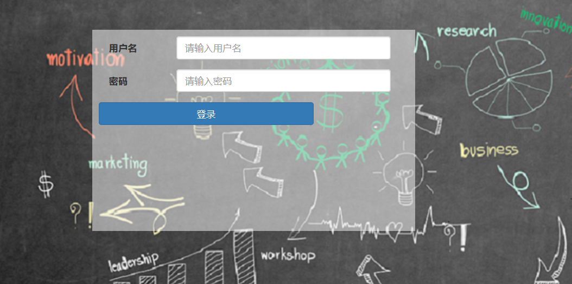

图 4.2.1 系统登录页面

用户可以输入已经由学院注册账户、密码进行登录，未注册的用户不允许登录。但是可以浏览基础页面。

（2）个人信息填写页面显示：

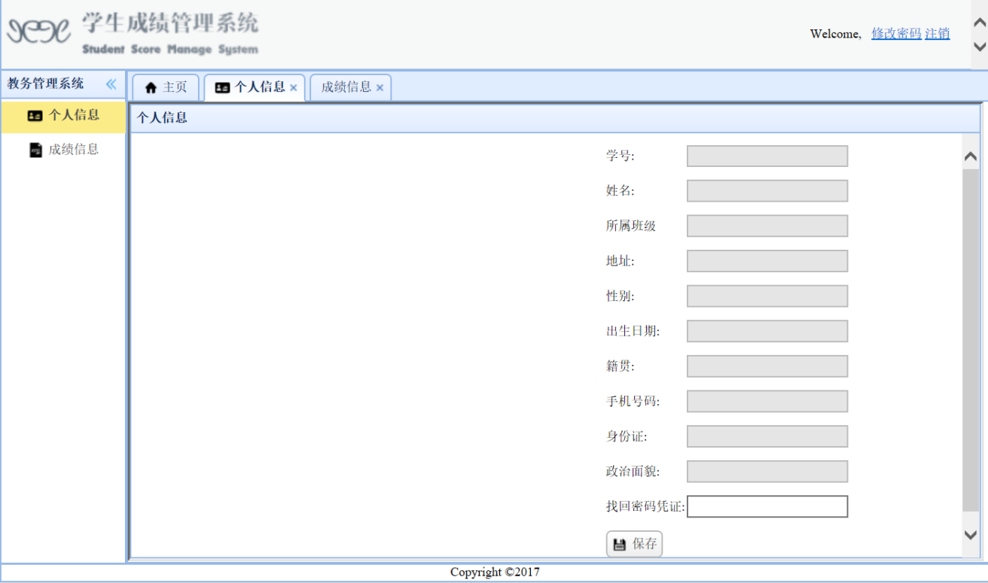

### 图 4.2.12 填写个人信息

学生在此页面填写自己的个人信息，也可以在此页面修改自己的个人信息，确认无误后再保存至系统中。

（3）系统主页成绩显示：

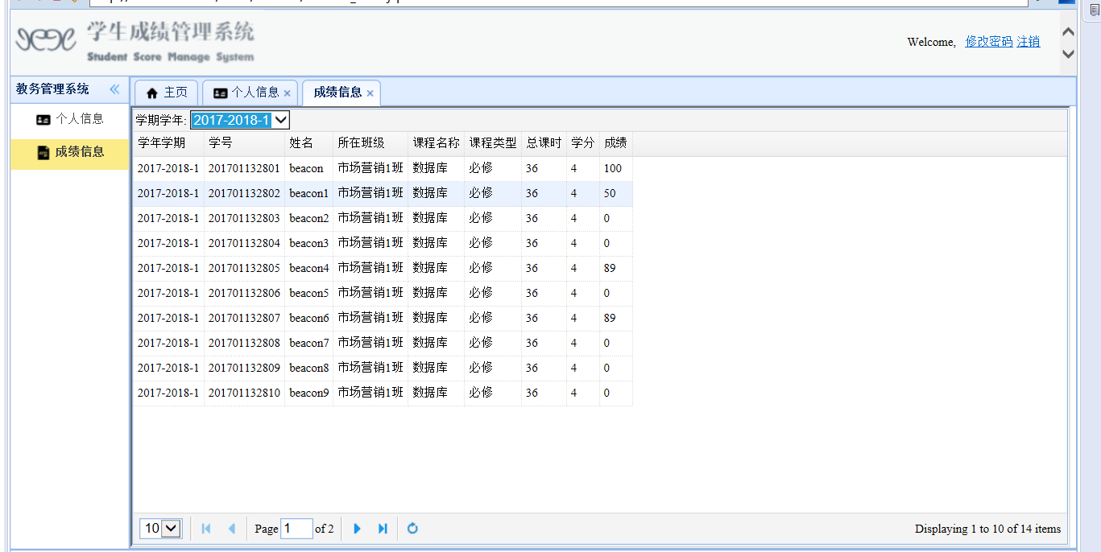 图 4.2.4 系统主页成绩显示

该页面显示所有成绩信息供学生浏览。学生可以查看每一学期的成绩，不同课程的成绩信息。并且可以选择不同学期学年来查看自己的成绩。

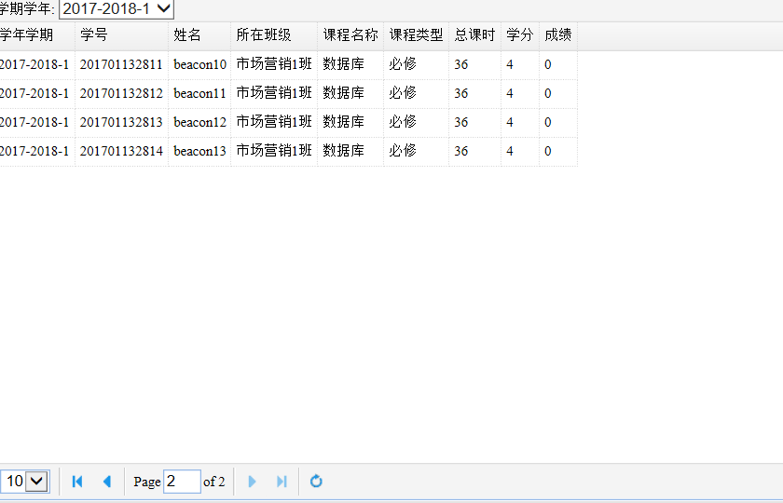

图 4.2.5 系统主页分页功能

系统进行了分页功能的设计，用户可以更方便快捷的使用此系统。

（4）修改密码页面

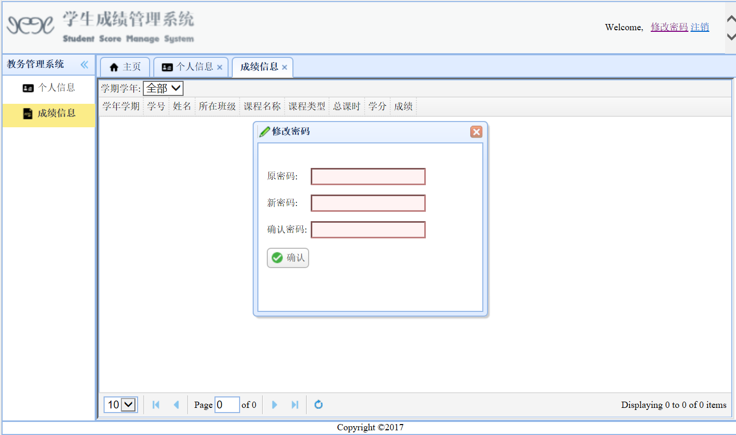

学生和教师都可以在此页面修改自己的账户密码

## 4.3 教师功能实现

1. 教师个人信息

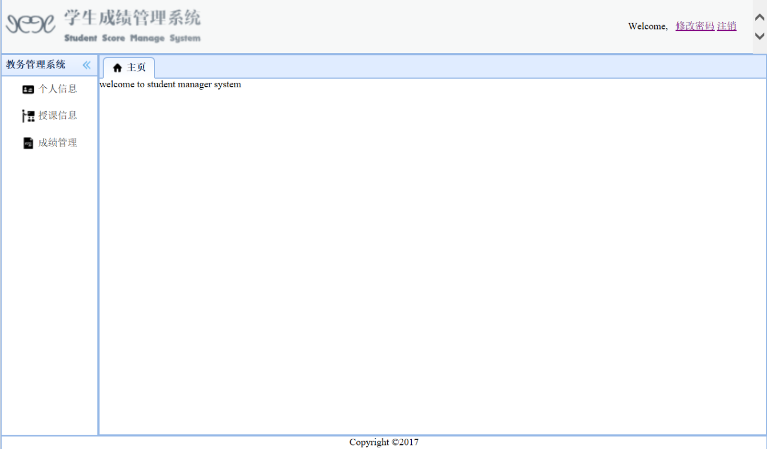

图 4.3.3 教师提交个人信息详情

教师在此页面填写自己的个人信息，也可以在此页面修改自己的个人信息，确认无误后再保存至系统中。

（2）教师提交成绩

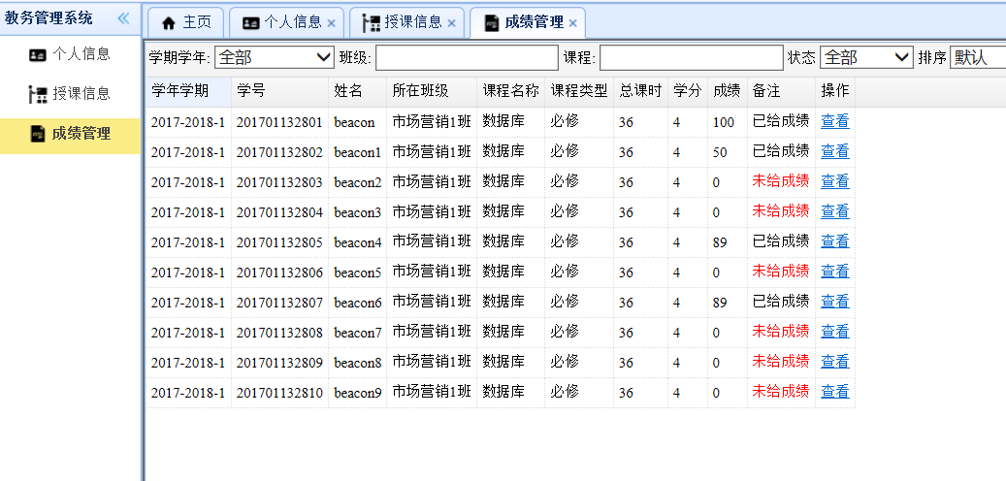

图 4.3.3 教师提交成绩详情

教师提交成绩后悔显示“已给成绩”的状态，否则是“未给成绩”的状态。教师使用查看操作可以看到此学生这门课程成绩的具体信息。

（2）授课信息详情页面：

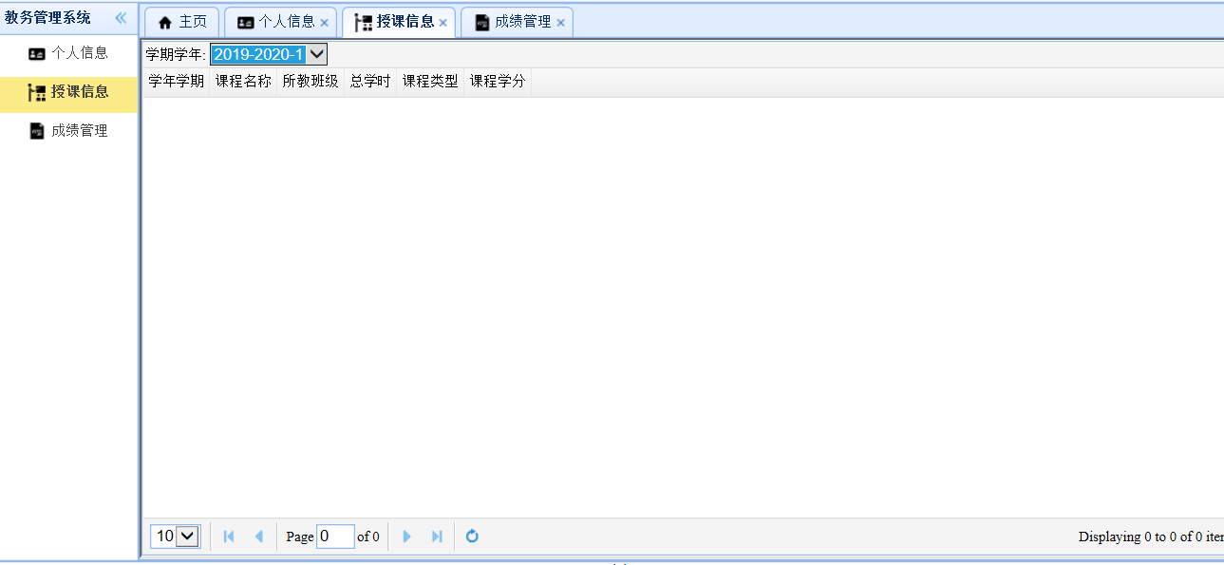

### 图 4.3.5 授课信息详情页面

### 

### 在授课信息页面中，教师可以看到每个学期授课的详情信息：学年学期、课程名称、所教班级、总学时、课程类别和课程学分。并且可以在页面中选择学期学年来查看授课信息。

## 4.4 管理员功能实现

为了系统的清晰明了性，我在另外的后台管理系统页面实现了管理员功能，以下是管理员实现的功能效果：

（1）学生用户表：

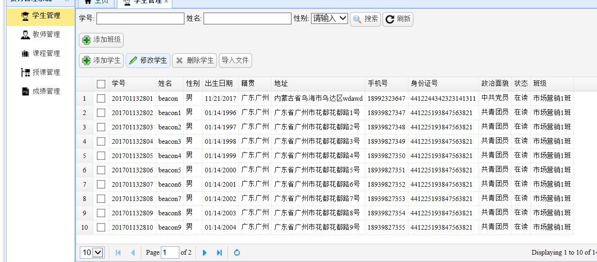

图 4.4.1 学生信息表

学生管理页面显示了系统中所有学生用户的个人信息。 管理员可以在这个页面通过不同条件来查找相应的学生。也可以添加、修改和删除学生的个人信息。点击刷新按钮可以获取最新的学生个人信息。在此页面中，管理员还可以通过导入文件操作来导入大量的学生个人信息数据。

（2）老师用户表：

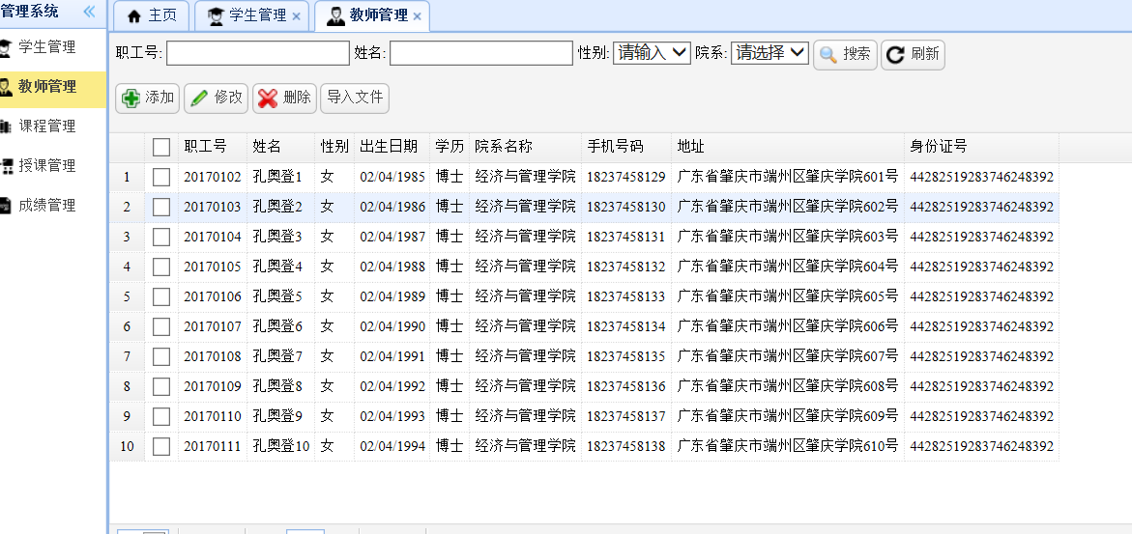

图 4.4.2 老师用户表

教师管理页面显示了系统中所有老师用户的个人信息。管理员可以在这个页面通过不同条件来查找相应的教师。也可以添加、修改和删除教师的个人信息。点击刷新按钮可以获取最新的教师个人信息。在此页面中，管理员还可以通过导入文件操作来导入大量的教师个人信息数据。

（3）课程信息表：

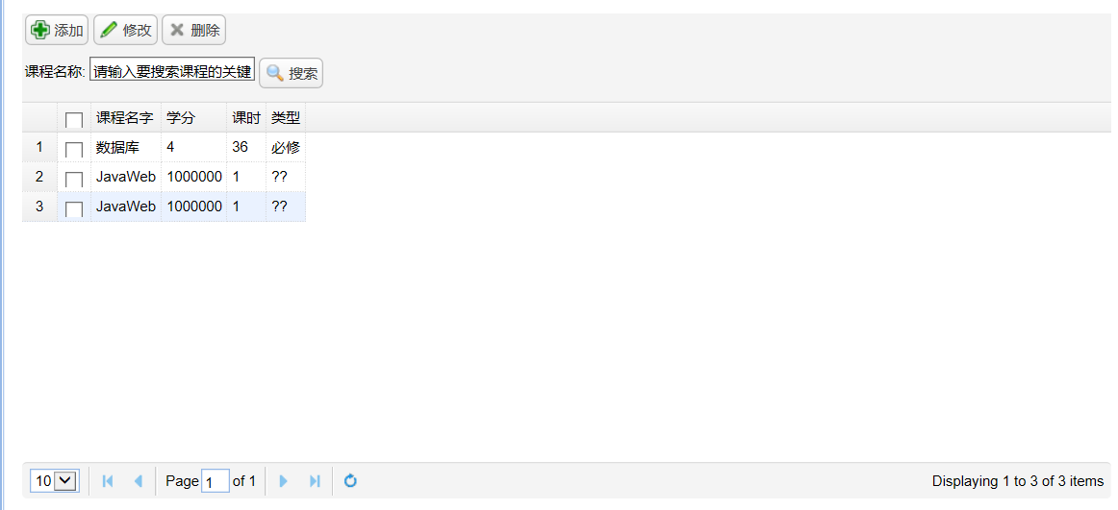

图 4.4.3 课程信息表

### 课程管理页面显示了所有课程的信息。 管理员可以通过关键字来搜索课程，还有添加、修改、删除功能来管理课程信息。

（4）授课管理：

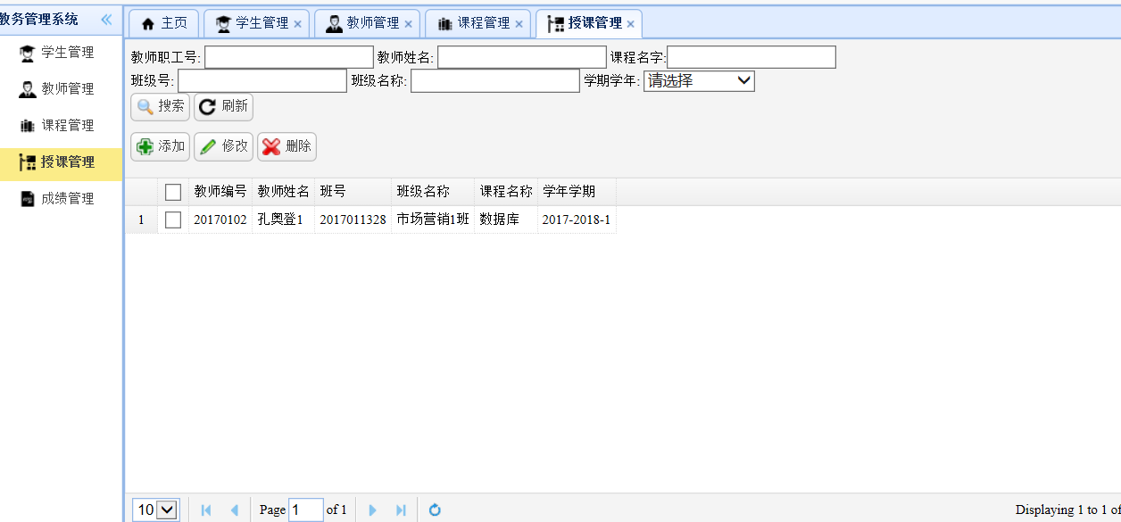

图 4.4.4 授课管理表

授课管理页面显示了所有授课的信息，管理员可以在这个页面通过不同条件来查找相应的教师。 也可以添加、修改和删除教师的授课信息。点击刷新按钮可以获取最新的教师授课信息。

（5）成绩管理：

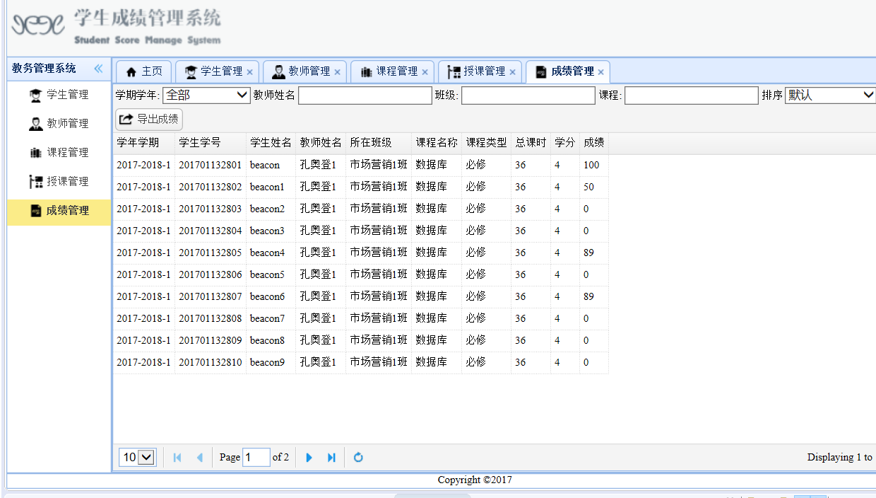

图 4.4.5 成绩管理表

成绩管理页面显示了所有学生的成绩的信息，管理员可以查看所有的学生成绩信息，并且导出当前页面所有的学生成绩信息。 管理员也可以根据不同条件来查询学生成绩信息。

5 总结与展望

5.1 总结

在实现这个学生管理系统过程中，对JavaWeb整体的知识加强了理解。在此次项目实现过程中，对课堂上学习的maven和ssm框架有了更深的印象。将课堂中老师讲述的知识运用到了一个实际的项目中，对整个项目流程更加熟悉了。

在实际开发中，流程图是非常关键的一环，通过对项目的整体把控才能完成每一个小的环节。实际设计项目时，也会遇到很多新的困难，还会收获很多新的知识。接下来对这个学生管理系统还有更多的功能可以去完善和修改。

参考文献

1. 学生管理系统百度百科
2. Spring MVC框架理解
3. 基于c语言的**教务系统**软件设计
4. 董尊骅.基于SSM框架的大米原料品质指标数据库平台的设计与实现[J].南方农机,2021,52(11):9-10.
5. 曹珍,杨帆.基于SSM框架的商户管理平台设计与实现[J].计算技术与自动化,2017,36(04):119-121.